**Uitnodiging Voorjaarsrit MV Maasduinen te Afferden Lb.**

Beste menners en ruiters.

Op zondag 13 april a.s. organiseert MV Maasduinen een rit voor menners en ruiters

door het mooie gebied van De Maasduinen in Afferden en omstreken.

Er zijn 2 routes gemaakt van plm. 18 en plm. 11 km. Wilt u meer kilometers maken dan kunt u ook beide routes rijden. Tussendoor passeert u dan de start nogmaals voor een evt. sanitaire stop. . Er wordt gereden via de bewegwijzering van het nieuwe netwerksysteem van het Routeburo.

De start is vanaf de wei van de **familie Lomme, Lakei 3 A, 5851 EG te Afferden.**

U kunt individueel rijden maar ook in kleine groepjes van 3 á 4 personen. Kinderen onder de 16 mogen meerijden, maar dan wel onder begeleiding van een ouder iemand!

**Het secretariaat is vanaf 9 uur bemand en u kunt vanaf 10 uur starten.**

(Graag voor 16 uur weer binnen zijn.)

De onkosten zijn 7,50 euro p.p., kinderen t/m. 12 jaar 5 euro.

Hiervoor krijgt u koffie en thee met een traktatie en een kop tomatensoep

na afloop van de rit.

Voor leden van MV Maasduinen is deelname gratis.

Alle deelnemers rijden op eigen risico, MV Maasduinen kan dan ook op geen enkele wijzaansprakelijk worden gesteld voor schade, verlies en/of diefstal. Betreden van het terrein is

op eigen risico!

Graag aanmelden via het inschrijfformulier op onze website:

[www.menverenigingmaasduinen.nl](http://www.menverenigingmaasduinen.nl).

voor 6 april a.s.

We zien uw aanmeldingen graag tegemoet!

Groetend,

Namens MV Maasduinen, 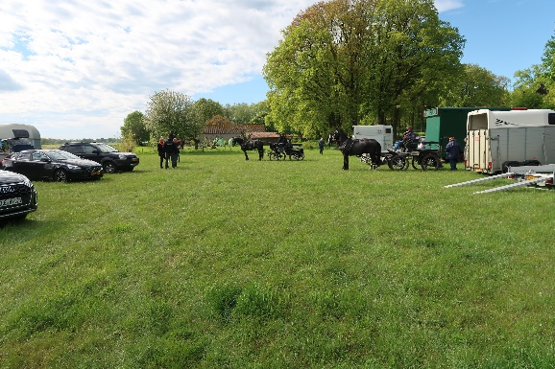

Annie de Jong